GitHub官方教程

<https://guides.github.com/activities/hello-world/>

Hello World项目是计算机编程领域的悠久传统。 这是一个简单的练习，可以让你开始学习新东西。 让我们开始使用GitHub！

您将学习如何：

* 创建和使用存储库
* 启动和管理新分支
* 更改文件并将其作为提交推送到GitHub
* 打开与合并拉取请求

# GitHub是什么？

GitHub是用于版本控制和协作的代码托管平台。 它使您和其他人可以在任何地方共同处理项目。

本教程将教您GitHub基本知识，例如*存储库*，*分支*，*提交*和*发送请求(Pull Request)*。 您将创建自己的Hello World存储库，并学习GitHub的Pull Request工作流程，这是一种创建和查看代码的流行方法。

**无需编程**

要完成本教程，您需要一个GitHub.com帐户和Internet访问权限。 您无需知道如何编程、如何使用命令行，也无需安装Git（一个版本控制软件，GitHub是基于Git构建的）。

提示：在单独的浏览器窗口（或选项卡）中打开本指南，以便在完成教程中的步骤时可以看到它。

# 步骤1.创建存储库

**存储库(repository)**通常用于组织单个项目。 储存库可以包含文件夹和文件、图像、视频、电子表格和数据集——项目需要的任何内容。 我们建议包含一个*自述文件(README)*或包含有关您的项目信息的文件。 使用GitHub可以轻松地在创建新存储库的同时添加一个自述文件。 *它还提供了其他常用选项，例如许可证文件。*

你的“hello-world”存储库可以是一个存储想法、资源，甚至与他人共享和讨论内容的地方。

## 创建一个新的存储库

1. 在右上角，在您的头像或标识图标旁边，单击“+”，然后选择**新建存储库(New repository)**。
2. 将存储库命名为“hello-world”。
3. 写一个简短的描述。
4. 选择**使用自述文件初始化此存储库(Initialize this repository with a README)**。

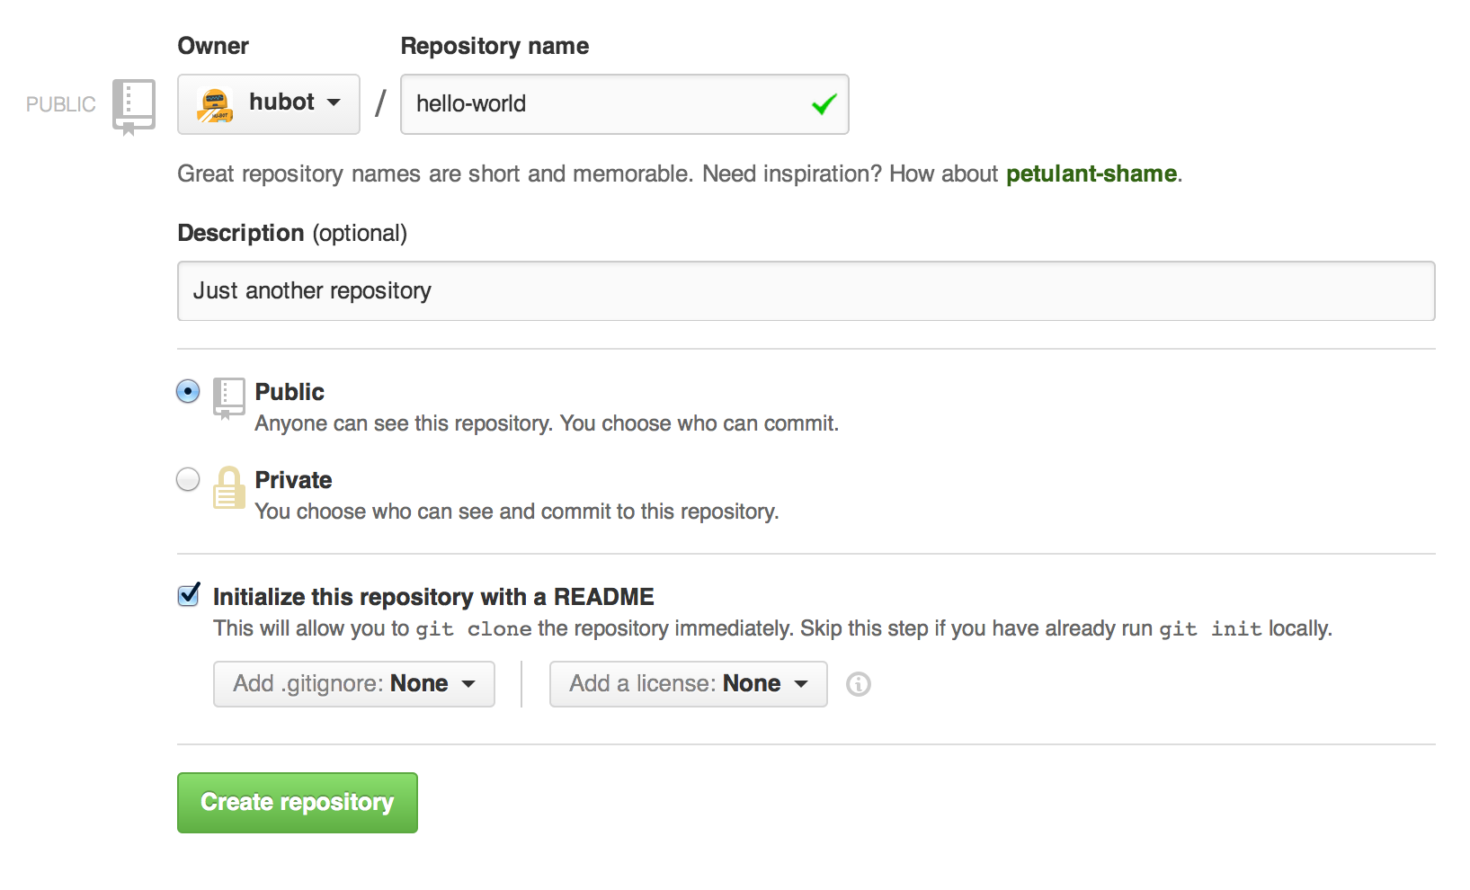

点击**创建存储库(Create repository)**。

# 步骤2.创建分支

**分支**是一次处理不同版本存储库的方法。

默认情况下，存储库有一个名为master的分支，该分支被视为最终分支。在正式提交给master之前，我们使用分支进行实验和编辑。

当您在主分支上创建分支时，您正在按master分支在该时间点上的状态创建master分支的副本或快照。如果在您处理分支时其他人对master分支进行了更改，则可以引入这些更新。

该图显示：

* 主分支(master)
* 一个名为feature的新分支（因为我们正在此分支上进行“功能工作”）
* feature在融入master分支之前要经历的旅程

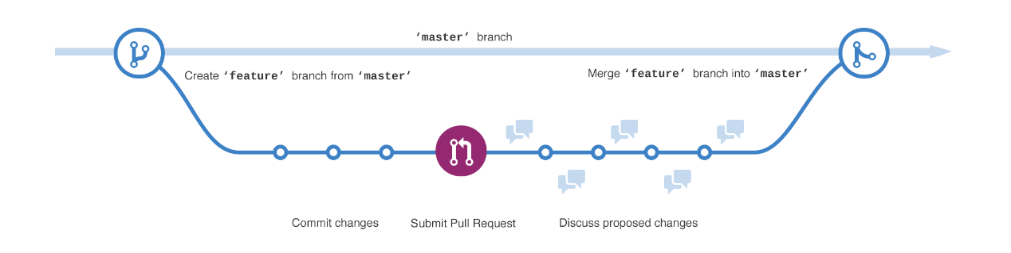

你保存过不同版本的文件吗？类似于：

* story.txt
* story-joe-edit.txt
* story-joe-edit-reviewed.txt

分支在GitHub存储库中实现类似的目标。

在GitHub，我们的开发人员，编写人员和设计人员使用分支，以使bug修复和功能性工作与主（生产）分支保持独立。 更改准备就绪后，他们会将分支合并到主分支。

## 创建一个新分支

1. 转到你新的存储库hello-world。
2. 单击文件列表顶部显示**分支：主(branch: master)**的下拉列表。
3. 在新的分支文本框中键入分支名称，readme-edits。
4. 选择蓝色的**创建(Create branch)**分支框，或在键盘上按回车。

【动图：<https://guides.github.com/activities/hello-world/readme-edits.gif>】

现在有两个分支，master和readme-edits。它们看起来一模一样，但不会太久！下一步我们将把我们的更改添加到新的分支。

# 步骤3.创建和提交更改

好极了！现在，您进入了readme-edits分支的代码视图，它是master的副本。让我们做些编辑。

在GitHub上，保存的更改称为*提交(commits)*。每个提交都有一个关联的*提交信息(commit message)*，这是一个说明，解释为什么进行了特定更改。提交消息记录了您的更改历史记录，以便其他贡献者能够理解您所做的操作以及原因。

## 创建和提交更改

1. 单击README.md文件。
2. 单击文件视图右上角的铅笔图标进行编辑。
3. 在编辑器中，写一些关于您自己的信息。
4. 编写提交信息，描述您所做的更改。
5. 单击**提交更改(Commit changes)**按钮。

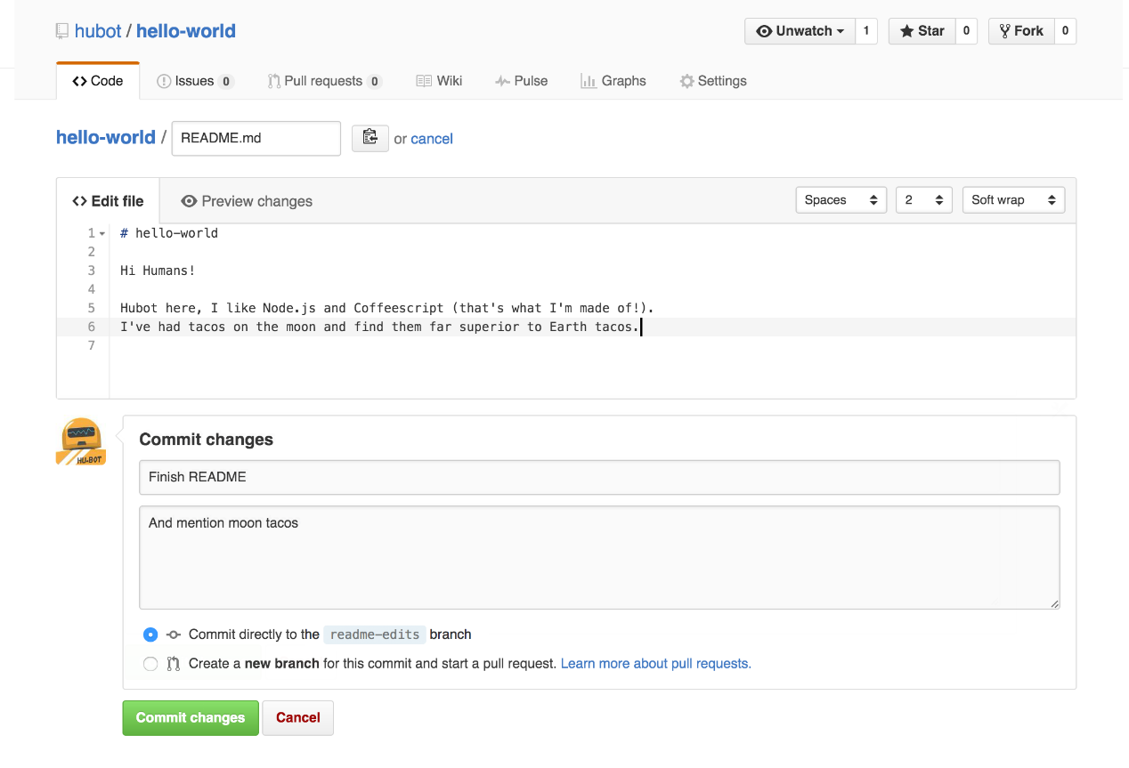

这些更改将仅针对readme-edits分支上的README文件进行，因此现在该分支包含的内容与master有所不同。

# 步骤4.开启请求

不错的编辑！ 现在您已经在master分支中进行了更改，可以开启一个*请求(pull request)*。

请求是GitHub上协作的核心。 当您开启一个*请求*时，您是在提出更改，并要求某人查看和提取您的贡献、将其合并到其分支中。 请求显示两个分支中内容的*差异*。 更改、添加和减少显示为绿色和红色。

一旦建立提交(commit)，代码没有完成也可以开启一个请求(pull request)并开始讨论。

通过在请求消息中使用GitHub的@mention系统，您可以要求特定人员或团队提供反馈，无论他们是在大厅还是在10个时区之外。

您甚至可以在自己的存储库中开启请求，并自己合并它们。在处理更大的项目之前，这是学习GitHub流程的好方法。

## 开启一个请求以更改README

1. 单击**拉取请求(Pull Request)**选项卡，然后从“拉取请求”页面中，单击绿色的**新建拉取请求(New pull request)**按钮。



1. 在**示例比较(Example Comparisons)**框中，选择您创建的分支，readme-edits，与主分支master（最初的那个）进行比较。

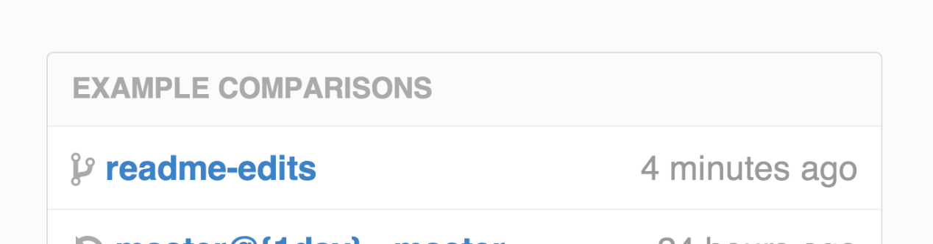

1. 查看比较页上差异与更改，确保它们是您要提交的内容。

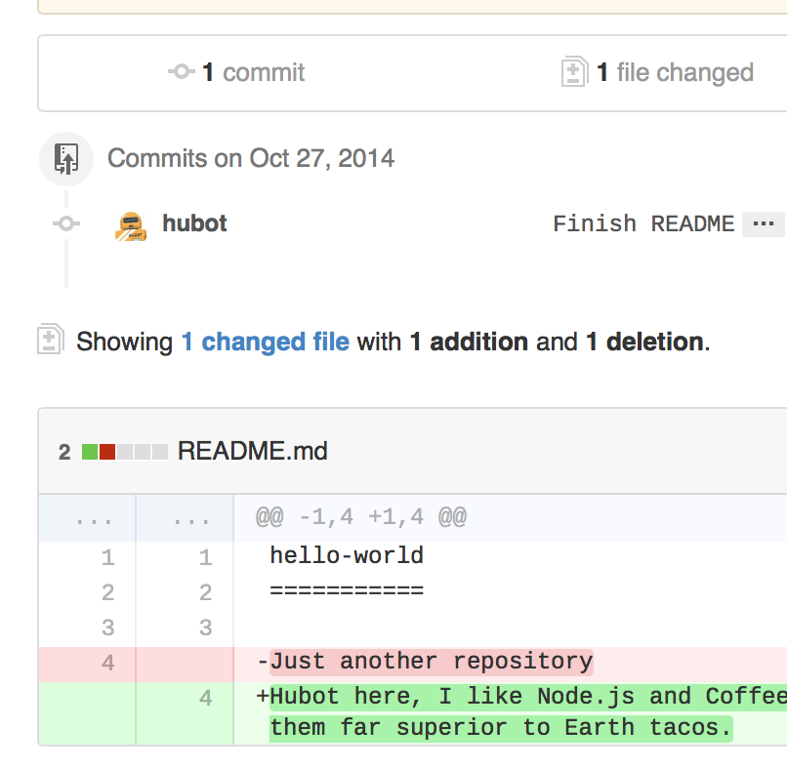

1. 当您确信这些是要提交的更改时，请单击绿色的**创建请求(Create Pull Request)**按钮。

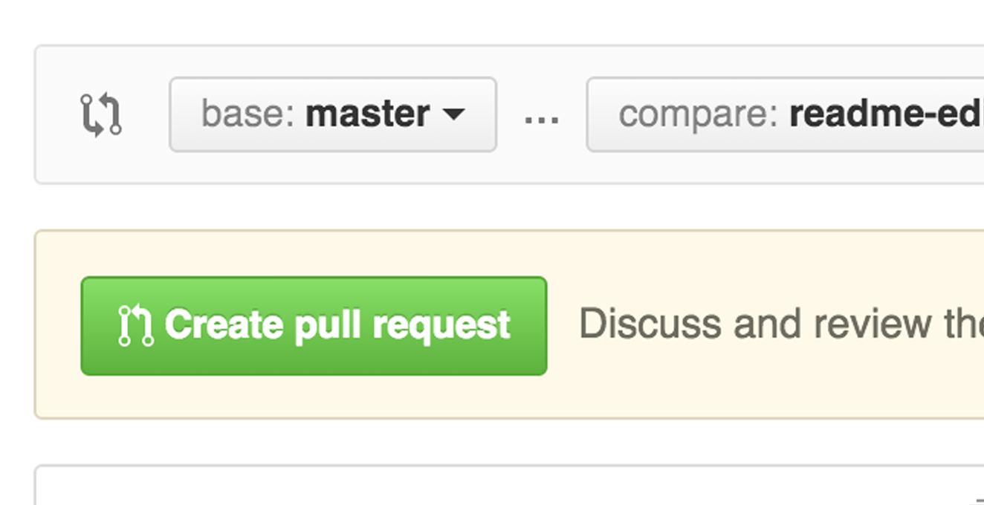

1. 给你的请求起一个标题，并写一个简短的变更描述

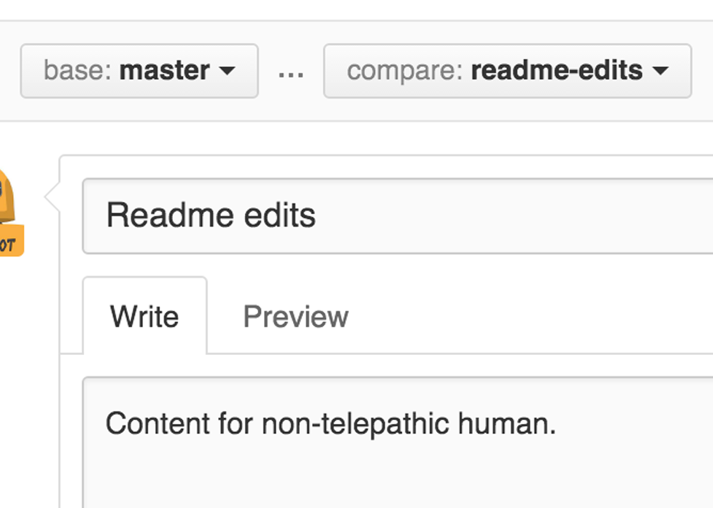

1. 填写信息完成后，单击**创建请求(Create pull request)**！

提示：您可以使用emoji并将图像和gif拖放到评论和请求中。

# 步骤5.合并请求

在最后一步中，是时候将您的更改合并到一起了——将您的readme-edits分支合并到master分支中。

1. 单击绿色的**合并请求(Merge pull request)**按钮，将更改合并到master中。
2. 单击**确认合并(Confirm merge)**。
3. 继续，删除分支。因为已经合并了更改，因此在紫色框中单击**删除分支(Delete branch)**按钮。

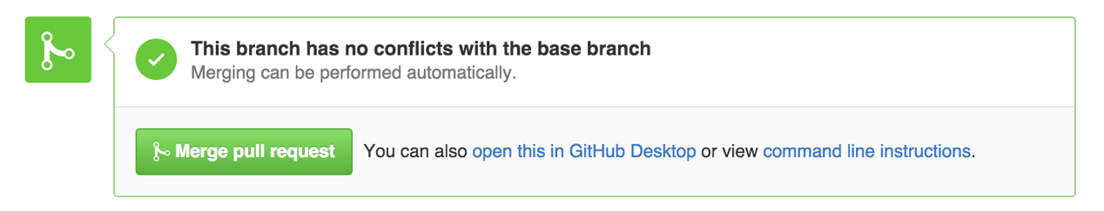

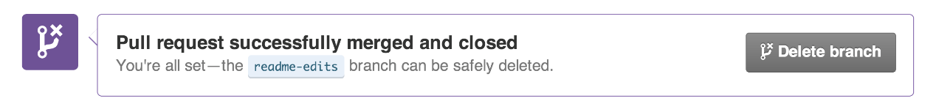

## 庆祝一下！

通过完成本教程，您已经学会了在GitHub上创建项目和发出请求！

这是您在本教程中完成的工作：

* 创建一个开源存储库
* 开始并管理一个新分支
* 更改了文件并将这些更改提交给GitHub
* 启动与合并请求

查看您的GitHub个人资料，您会看到新的贡献方块！

要了解有关请求功能的更多信息，我们建议阅读GitHub flow Guide(<https://guides.github.com/introduction/flow/>)。 您还可以访问GitHub Explore(<https://github.com/explore>)，并参与一个开源项目。

提示：查看其他指南，YouTube频道和按需培训，以获取有关如何开始使用GitHub的更多信息。